Додаток 6.
ПІДВИЩЕННЯ РІВНЯ ОСВІЧЕНОСТІ
( проходження курсової підготовки, участь в тренінгах,
школах-семінарах)

Січень 2014 року – пройшов курсову підготовку (форма проходження – дистанційна) на базі ТОКІППО. Розпочав роботу над проблемою «Розвиток громадянських компетентностей учнів засобами краєзнавства на урокахісторії та позаурочний час».
16-17 травня 2016 року – взяв участь в навчальному семінарі для вчителів «Зміст та методика викладання курсу «Кроки до порозуміння» у 10(11) класах загальноосвітньої школи». ( сертифікат, 30-ть підручників для учнів)
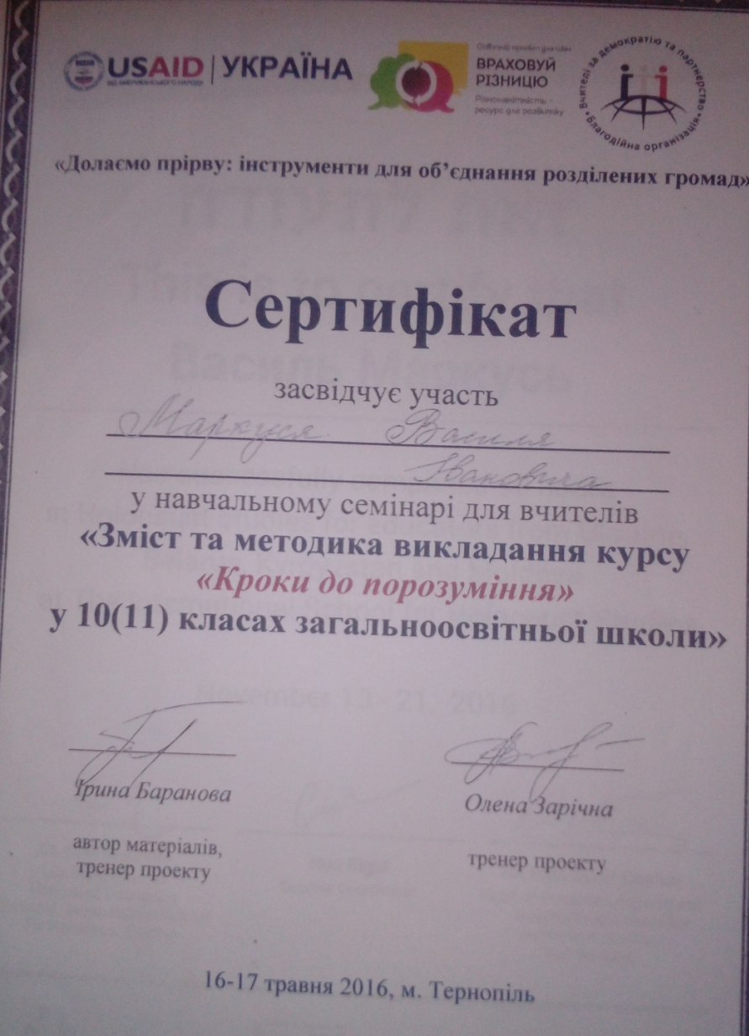
30 червня – 5 липня 2016 року взяв участь у роботі Міжнародної школи-семінару з питань викладання історії Голокосту та ІІ світової війнив м. Чернівці ( сертифікат – 40 навчальних годин, література)
\
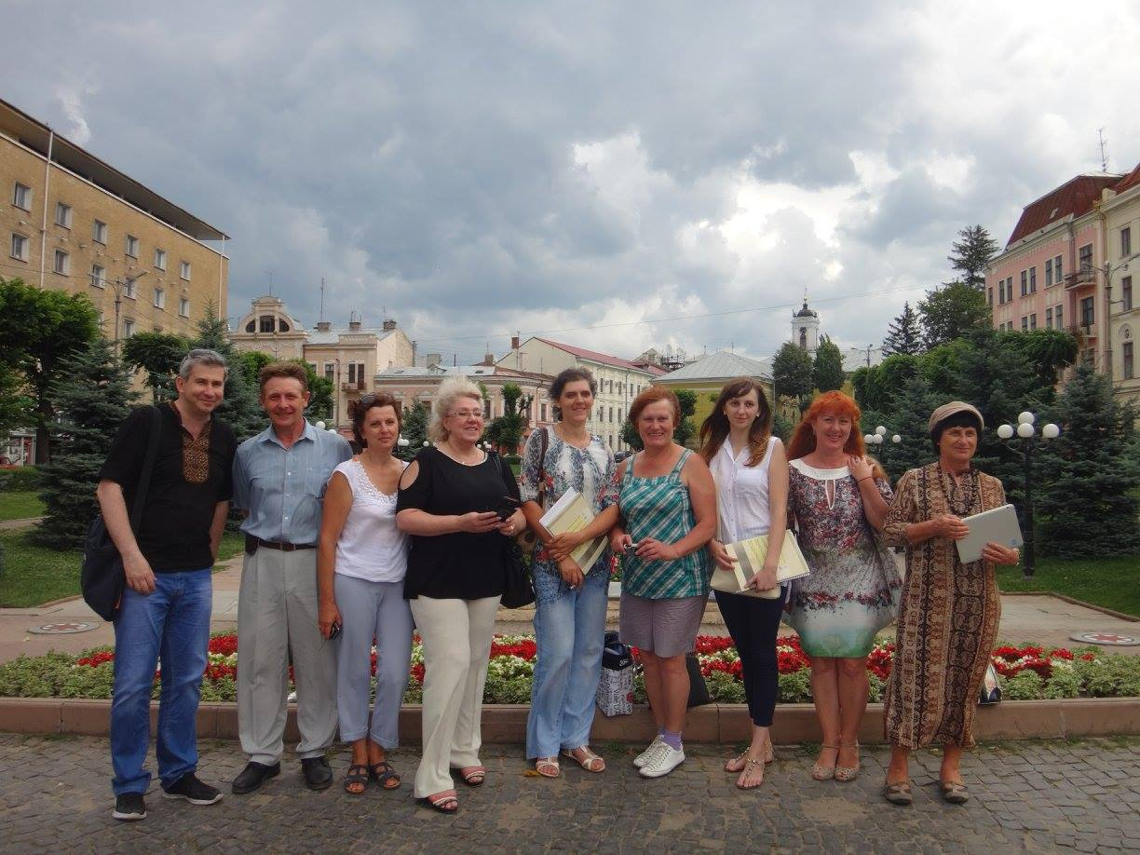
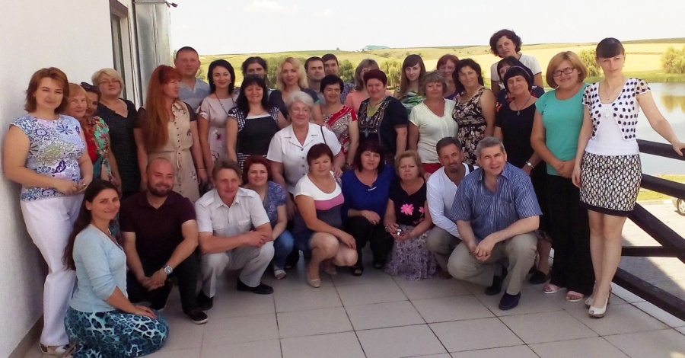
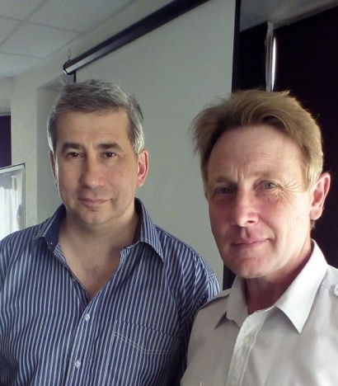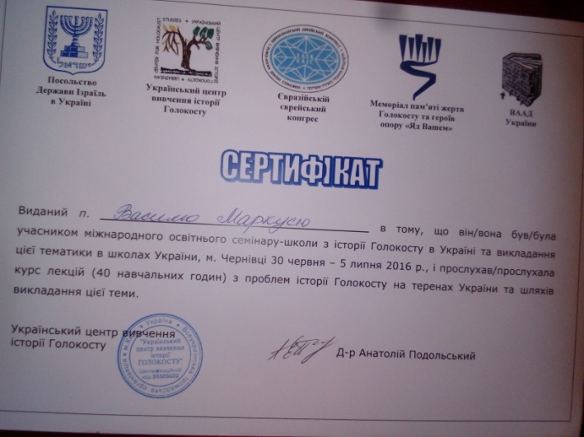

21-23 жовтня 2016 року взяв участь у роботі школи-семінару з питань протидії ромофобії та юдофобії для методистів ОКІППО у м.Києві. ( сертифікат – 24 навчальних години, література).
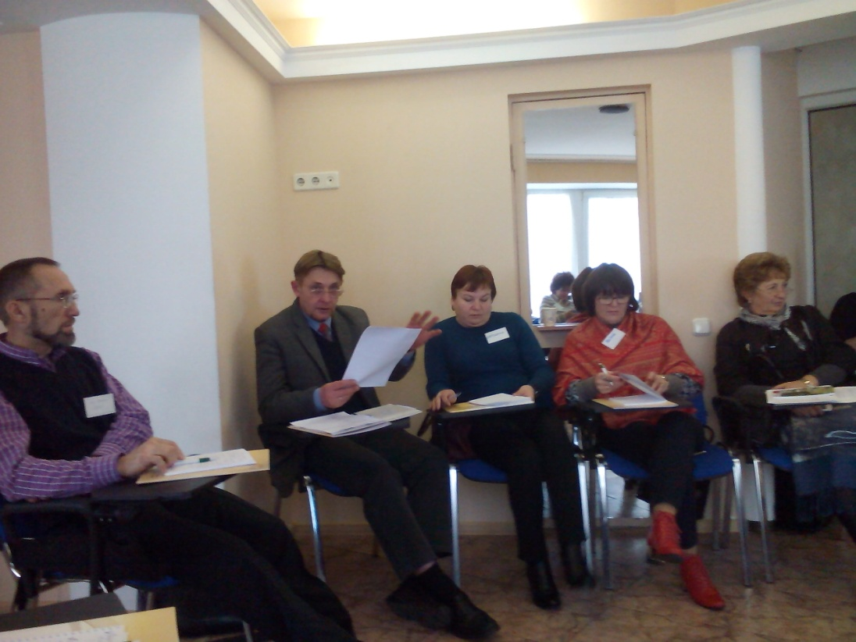
Робочий момент тренінгу

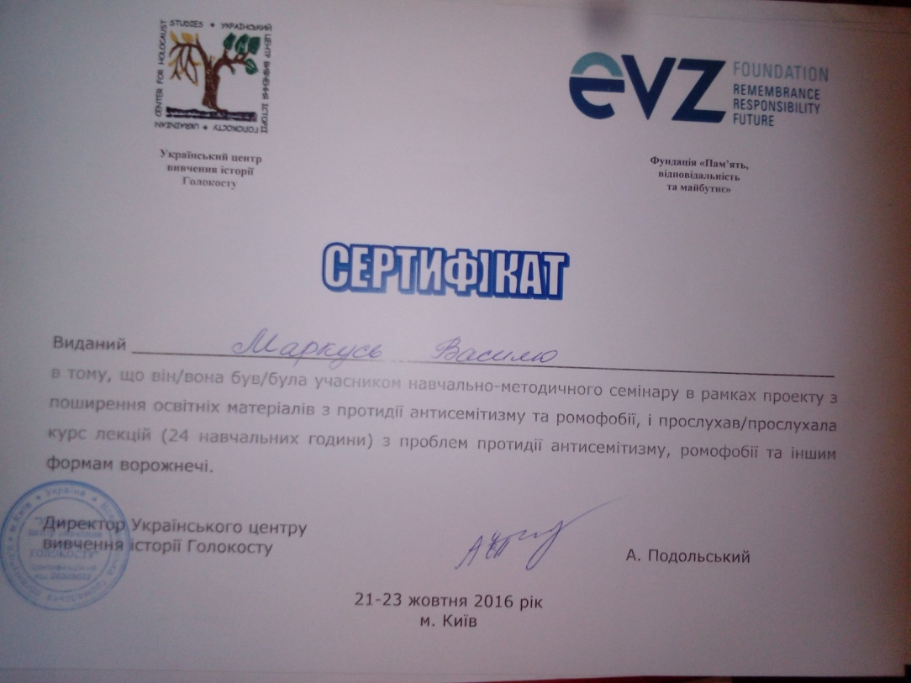

13-21 листопада 2016 року взяв участь у роботі одинадцятого щорічного навчально-методичного семінару з історії Другої світової війни та історії Голокосту в Європі для викладачів гуманітарних дисциплін з України, який проходив на базі Міжнародного центру досліджень Голокосту «ЯдВашем» в м.Єрусалим ( Ізраїль) (сертифікат – 90 навчальних годин), література, відеоматеріали).
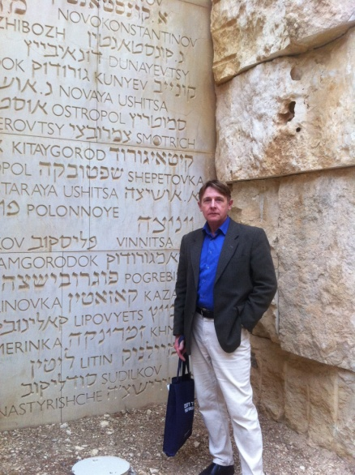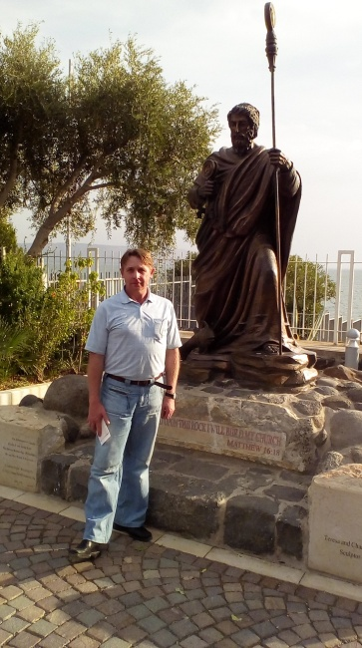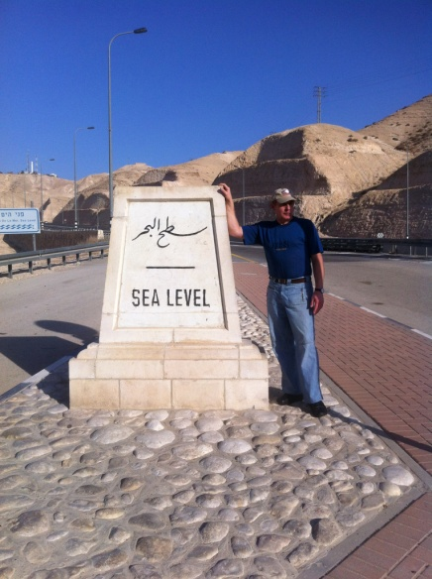

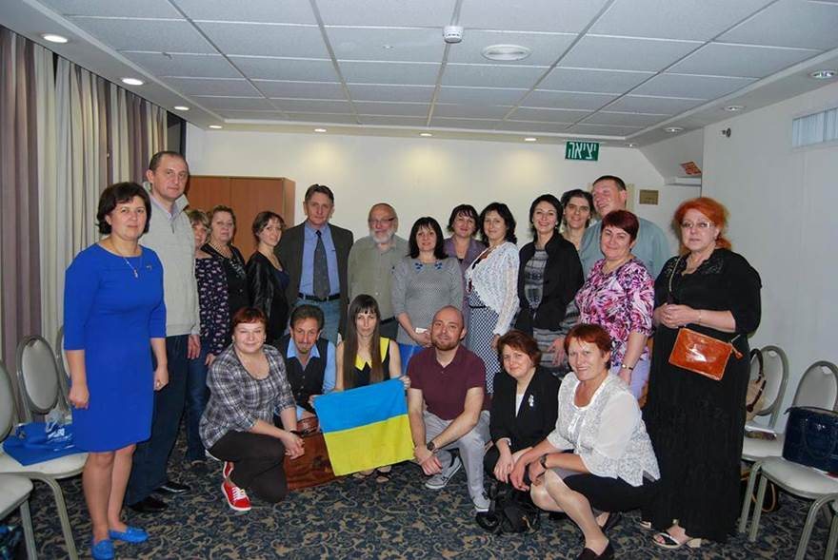
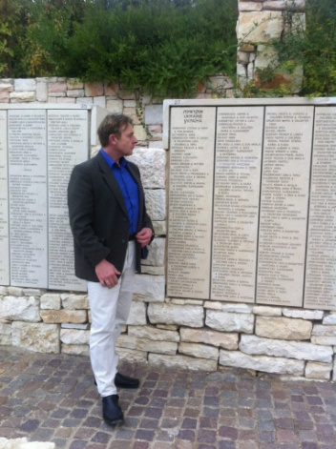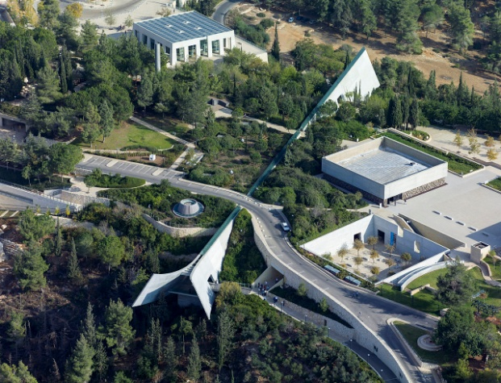
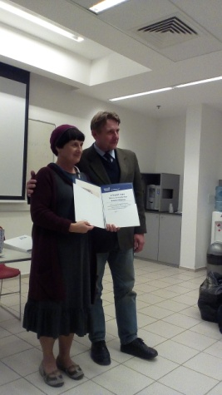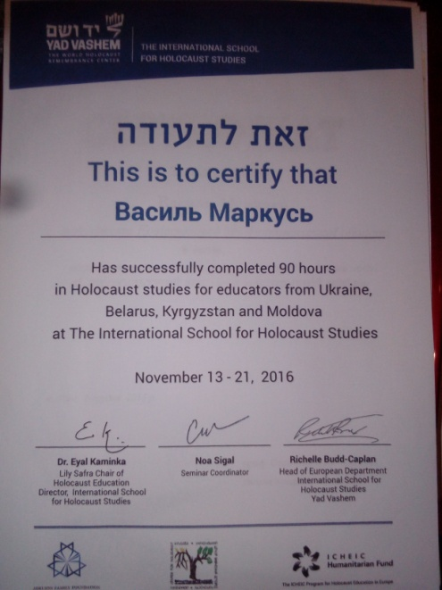

ТОКІПО. Тренінг та зустріч з Ф.Г.Турченком, автором підручників з історії України для 10 та 11 класів, 2016 р.
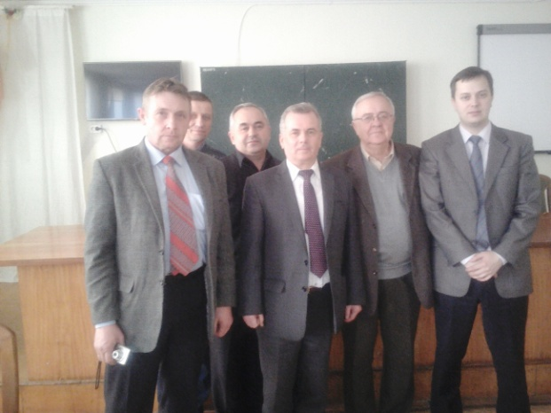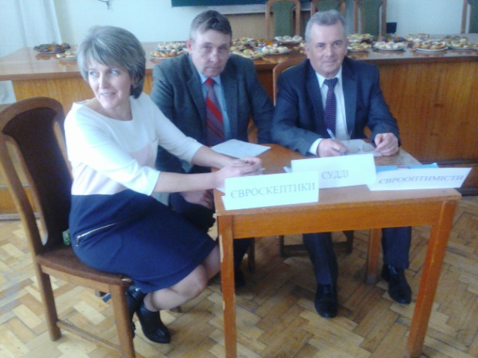
01 лютого 2018 – участь у науково-методичному семінарі на тему: «Інноваційні підходи до створення креативного простору юридичної освіти» на базі юридичного факультету ТНЕУ. (Сертифікат)
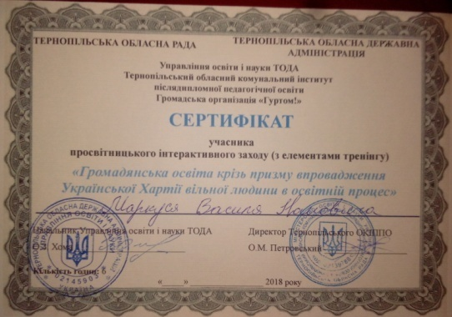
Березень 2018 року – участь в просвітницькому інтерактивному заході (з елементами тренінгу) на тему «Громадянська освіта крізь призму впровадження Української Хартії вільної людини в освітній процес». ( Сертифікат – 6 навчальних годин)
26 червня 2018 року – участь у тренінгу для вчителів історії та суспільствознавчих дисциплін на тему «Особливості навчання історії та суспільствознавчих дисциплін у 10 класі за оновленими чинними програмами 2018/2019 н.р» (Сертифікат – 6 навчальних годин).

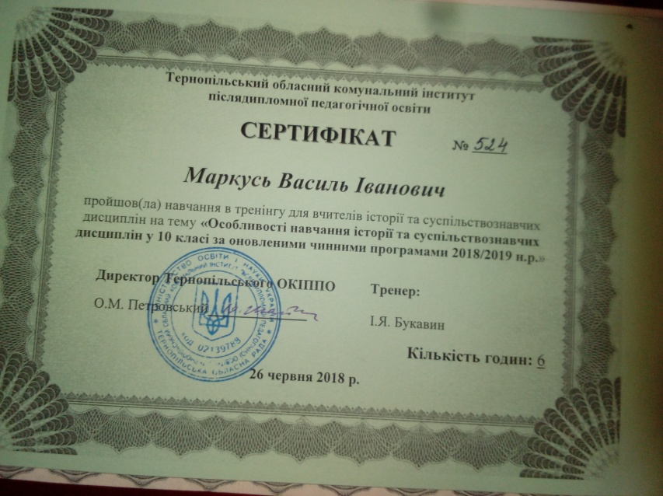

28 січня – 01 лютого 2018 року ( 04.04.2018 року) -курсова підготовка (форма проходження – очно - заочна) на базі ТОКІППО

